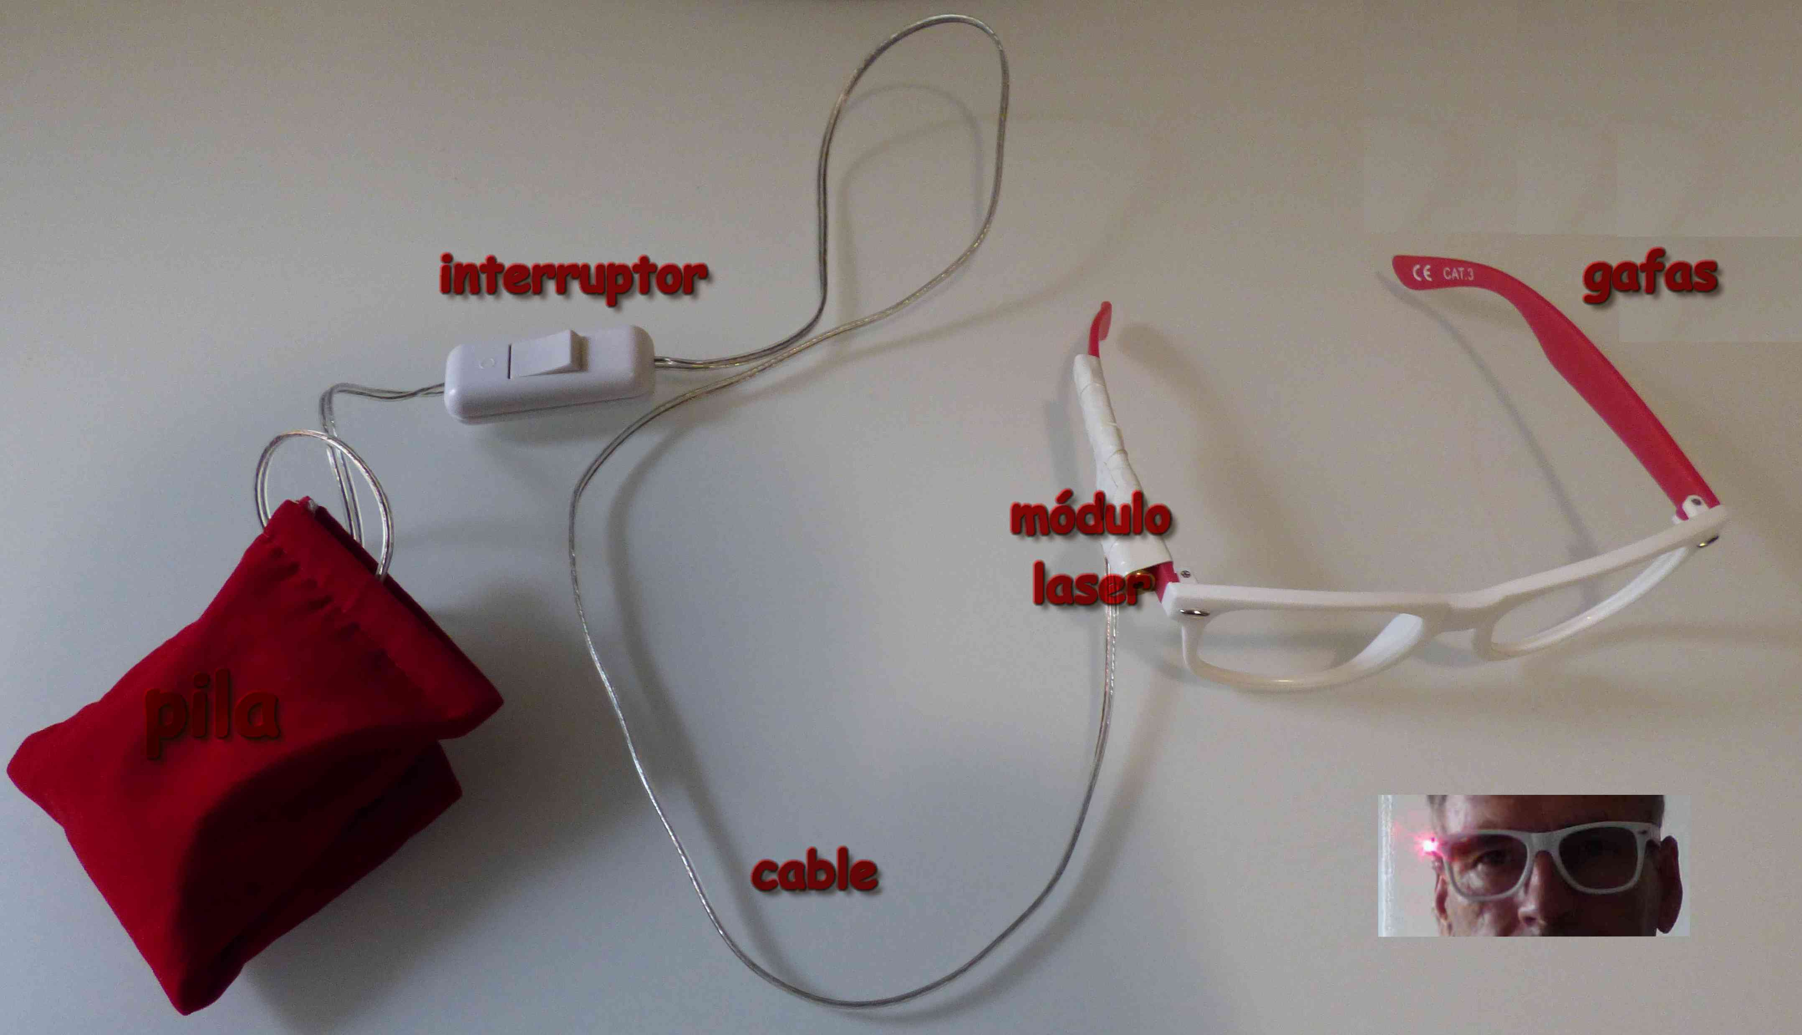
Gafas láser para la comunicación.
Esta obra se publica bajo una
Licencia Creative Commons Atribución-NoComercial-CompartirIgual 3.0 Unported.

 | Gafas láser para la comunicación.
Breve descripción | Adaptación De gafas para incluirle un puntero laser de bajo consumo, para la comunicación de personas con poca movilidad y pérdida del habla.  Se trata de acoplar un pequeño módulo laser de bajo consumo, poco peso y poco volumen a unas gafas, con un interruptor para activar/desactivar.
Para quién se hizo y con qué objeto | En principio se realizó para personas que padecen de ELA (Esclerosis Lateral amiotrófica)con pérdida del habla y de la movilidad de manos y piernas,  El objeto es dar la posibilidad de comunicarse a personas que no pueden hablar y además tienen también problemas de movilidad de sus miembros superiores e inferiores.  Resulta en muchos casos útil para personas que sólo tiene afectadas el habla, por la rapidez que le puede suponer el utilizarlas junto con unos paneles puestos en la pared, con el abecedario, los números, palabras, frases, órdenes,…etc.  PARA ALGUNAS PERSONAS LES RESULTA IMPRESICINDIBLE PARA COMUNICARSE CON LOS DEMAS.
Materiales y modo de funcionamiento | - GAFAS (normalmente unas de sol que ya no se utilicen o comprar unas muy baratas)  - Cable de 2 hilos fino.  - Pequeño interruptor  - Módulo laser pequeño (se puede comprar en páginas chinas muy económicos y no cobran el porte) Yo les pongo los datos por si no pueden buscarlo.  http://es.aliexpress.com/store/product/New-Instapark-5-mW-650-nm-Red-Laser-Module-Line-9-mm-X-21-mm/1326152_32285143445.html  - En la misma web hay más modelos y todos muy baratos y con envío gratis.  - Cinta aislante  - Los cables se pueden unir por el procedimiento tradición (retorcerlos) o utilizando clemas (normalmente le llamamos fichas). También podemos utilizar empalmes faston o unir los cables con faston macho y hembra. Se puede hacer como uno desee.  - Pila de petaca (puede utilizar otros tipos, dependiendo del láser utilizado y si quiere que sea más pequeño)  - Coste Aproximadamente 5 € incluida pila normal. Si no se tiene unas gafas viejas, por 3 € se compra una ya que los cristales se les quitan.  El funcionamiento es simple y muy efectivo.  - En la habitación donde normalmente está la persona afectada, se ponen en la pared 3 o 4 folios a modo de poster con el juego de letras, números, signos y algunas palabras claves,  - La persona solo tiene que ir señalando lo que desea, pudiendo elegir los signos, palabras, dibujos, iconos,…etc. que desee.  - También sirve para utilizarlo cuando se desplaza con la silla de rueda, llevando lo mismo en un cartel plastificado.  - Un amigo afectado de ELA lo utiliza en la residencia donde vive y el personal de la misma está contento porque saben en cada momento lo que quiere y lo que necesita.  - Hace unos días ha terminado de escribir un libro por este método (yo he ido apuntando lo que él me dictaba.  Él me ha dicho personalmente que le ha dado la vida
Proceso de elaboración | Primer paso:  Conseguir el material necesario. En las fotos de abajo lo he puesto para que sea más visual.  Este es el modelo más simple.  Ya estoy probando otros en el que la conexión en lugar de a batería, va a USB por lo que se puede conectar a la tablet, baterías portátiles, ordenador,…etc.  Incluso estoy solicitando a una empresa para que me la fabrique con un cable más adecuado (parte en espiral) incorporando el interruptor y el láser sobre una pinza un poco especial para sujetarlo a cualquier tipo de gafas, gorro, diadema,…  Más adelante os informo de la ampliación de sus utilidades. Estoy en ello.
Precauciones | Ninguna en especial. Simplemente tener pilas de repuesto.  Yo a cada persona le tengo dos gafas para que ante cualquier fallo, no se quede sin poder comunicarse ni un solo minuto...
Autores y datos de contacto | Apellidos: GONZÁLEZ DE DIOS  Nombre: JOSÉ  Dirección: Enramadilla ***  Código Postal : 41018  Ciudad: Sevilla  País: ESPAÑA.  Teléfono: 616 92 ** **  Correo electrónico : ppdedios@hotmail.com

Galería de imágenes.

Materiales necesarios.

Las gafas acabadas y con todos sus componentes.

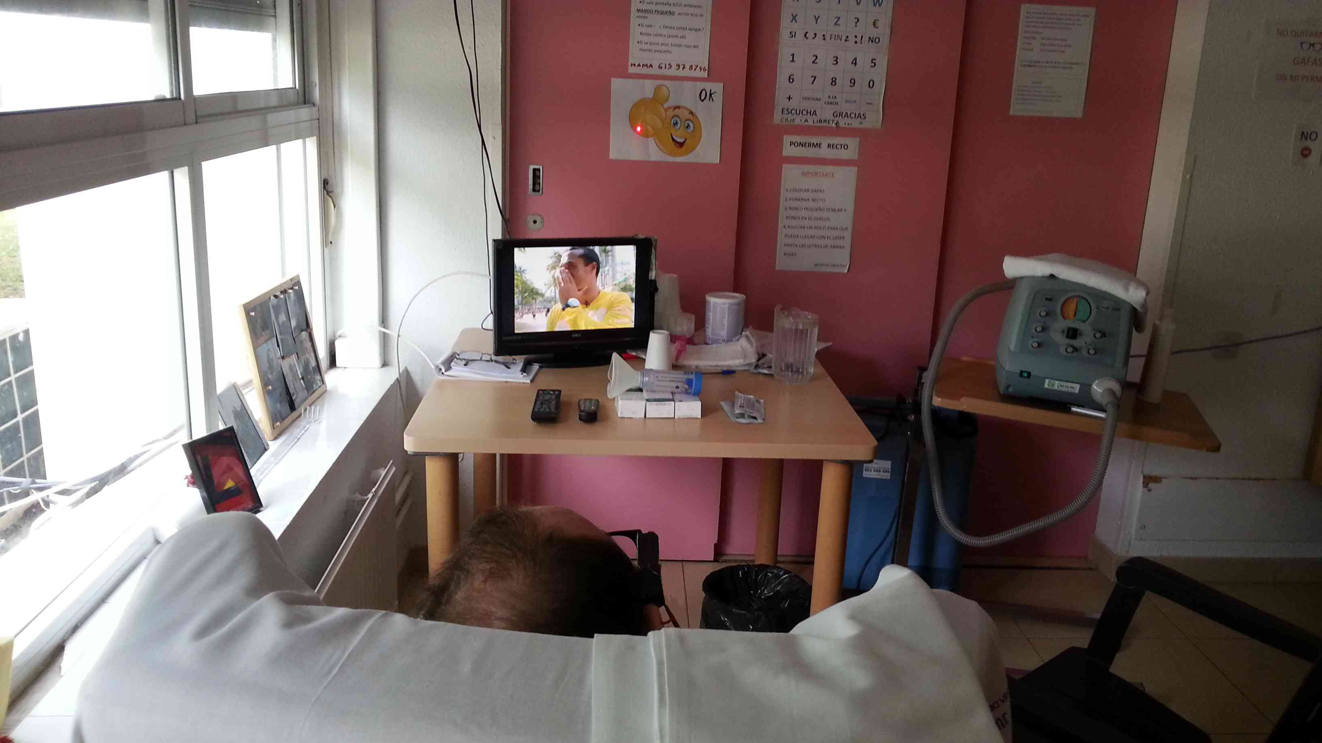

Las gafas en uso marcando sobre elementos colocados en la pared.

